堅田千軒まちなみ整備事業補助金交付要綱
（目的）
第１条 この要綱は、景観法（平成１６年法律第１１０号）第８条第１項の規定により定めた景観計画に基づく堅田地区景観形成実施計画の計画地区内の同法第８１条第４項の規定による景観協定の認可を受けた区域（以下「対象区域」という。）において、当該景観協定の趣旨を踏まえた建造物の外観の整備を行う者に対して、予算の範囲内において当該整備に要する経費の一部を補助することにより、対象区域内の建造物の外観整備を推進し、もって歴史的なまちなみの景観の保全及び形成を図ることを目的とする。
（定義）
第２条 この要綱において、次の各号に掲げる用語の意義は、それぞれ当該各号に定めるところによる。
⑴ 対象路線 別図１及び別図２に示す路線をいう。
⑵ 隣接区域 別図１及び別図２に示す区域をいう。
⑶ 建造物 建築基準法（昭和２５年法律第２０１号）第２条第１号に規定する建築物その他の工作物をいう。
⑷ 伝統的様式建造物 別に定める「堅田千軒」歴史的建造物デザイン実例集（第３条において「実例集」という。）に示す伝統的様式を備えた建造物をいう。
（補助対象経費）
第３条 この要綱による堅田千軒まちなみ整備事業補助金（以下「補助金」という。）の対象となる経費（以下「補助対象経費」という。）は、対象区域内において、実例集及び別表第１に定める基準に沿って行う建造物の新築、増築、改築工事等のうち、歴史的まちなみに調和している建造物を保全し、又は歴史的まちなみに調和する外観を備えるため、対象路線及び隣接区域から視認することができる建造物の外観（室外機等の建築設備を隠すための格子等を含む。）の整備に要する経費とする。ただし、建築基準法（昭和２５年法律第２０１号）第４２条第２項の規定により道路の区域とみなされる敷地において行う整備に要する経費を除く。
（補助対象者）
第４条 補助金の交付を受けることができる者（以下「補助対象者」という。）は、補助対象経費に係る建造物を所有し、又は当該建造物の管理について権限を有する者であって、市税及びその延滞金等を滞納していないものとする。
２ 前項の規定にかかわらず、補助対象者（当該建造物の所有権、管理権等を譲り受けた者を含む。）が国又は地方公共団体から補助金と同趣旨の助成に係る決定を受けているときは、補助金の交付を受けることができない。
第５条 補助金の額は、補助対象経費の３分の２以内の額（その額に１，０００円未満の端数が生じたときは、当該端数を切り捨てた額）とし、別表第２に定める補助限度額を上限とする。
２ 前項の規定にかかわらず、同一敷地内にある建造物に係る補助金の限度額は、３，０００，０００円（対象路線から視認できる範囲に伝統的様式建造物以外の建造物が含まれる場合にあっては、１，５００，０００円）とする。
３ 前項の規定の適用がある期間は、当該同一敷地内にある建造物に係る補助金の交付の日のうち最も早い日の属する年度の初日から起算して、１０年とする。
４ 前項の規定は、同項の期間が経過した後に、新たに当該同一敷地内にある建造物に係る補助金を受けた場合に準用する。
５ 同一建造物の同一箇所に係る補助金の交付は、１回限りとする。ただし、当該箇所に係る補助金の交付から１０年経過し、又は災害その他の不可抗力の事情に伴う整備については、この限りでない。
（事前協議）
第６条 次条の規定に基づく申請をしようとする者は、あらかじめ、整備の内容について市長と協議しなければならない。
（交付申請書）
第７条 大津市補助金等交付規則（平成１０年規則第３２号。以下「規則」という。）第４条第１項の規定により市長に提出しなければならない交付申請書は、堅田千軒まちなみ整備事業補助金交付申請書（様式第１号）とする。
２ 前項の交付申請書には、次に掲げる書類を添付しなければならない。
⑴ 位置図
⑵ 工事見積書の写し（補助対象経費について、数量、使用材料及び寸法等を明記した内訳書を添付すること。）
⑶ 図面（平面図、立面図、断面図及び屋根伏図とし、改修箇所を明示したもの）
⑷ 現況写真（状況が良く分かるもの。２方向、カラー）
⑸ 事業計画書（工程が分かるもの）
⑹ 市税の完納証明書
⑺ 誓約書（様式第２号。建造物の所有者以外の者にあっては、様式第２号及び様式第３号）
⑻ その他市長が必要と認める書類
３ 前項の規定にかかわらず、市長が補助事業の内容により必要がないと認めるときは、同項各号に掲げる書類の一部の記載又はこれらの書類の添付を省略することができる。
（決定通知書）
第８条 規則第７条第１項の規定による通知は、堅田千軒まちなみ整備事業補助金交付決定通知書（様式第４号）により行うものとする。
２ 規則第７条第２項の規定による通知は、堅田千軒まちなみ整備事業補助金交付申請棄却（却下）決定通知書（様式第５号）により行うものとする。
（事情変更による取消通知書等）
第９条 規則第９条第５項の規定による通知は、堅田千軒まちなみ整備事業補助金交付決定取消通知書（様式第６号）又は堅田千軒まちなみ整備事業補助金交付決定変更通知書（様式第７号）により行うものとする。
（補助事業等の内容の変更等の承認申請書）
第１０条 規則第１３条第１項の規定により市長に提出しなければならない承認申請書は、堅田千軒まちなみ整備事業補助事業変更承認申請書（様式第８号）又は堅田千軒まちなみ整備事業補助事業中止（廃止）承認申請書（様式第９号）とする。
（承認通知書等）
第１１条 規則第１３条第２項の規定による通知は、堅田千軒まちなみ整備事業補助事業変更承認決定通知書（様式第１０号）若しくは堅田千軒まちなみ整備事業補助事業中止（廃止）承認決定通知書（様式第１１号）又は堅田千軒まちなみ整備事業補助事業変更承認申請棄却（却下）決定通知書（様式第１２号）若しくは堅田千軒まちなみ整備事業補助事業中止（廃止）承認申請棄却（却下）決定通知書（様式第１３号）により行うものとする。
（実績報告書）
第１２条 規則第１４条の規定により市長に提出しなければならない実績報告書は、堅田千軒まちなみ整備事業補助事業実績報告書（様式第１４号）とする。
２ 前項の実績報告書には、次に掲げる書類を添付しなければならない。
⑴ 工事請負契約書の写し
⑵ 領収書（明細を記したものを含む。）の写し
⑶ 完成写真（施工内容が確認できるもの。２方向、カラー）
⑷ 工事中の写真
⑸ 補助対象経費内訳書（数量、使用材料及び寸法を明記したもの）
⑹ その他市長が必要と認める書類
３ 第１項の報告は、補助金に係る工事の完了の日から起算して３０日を経過した日又は補助金の交付決定があった日の属する年度の３月１日のいずれか早い日までにしなければならない。
（確定通知書）
第１３条 規則第１５条の規定による通知は、堅田千軒まちなみ整備事業補助金確定通知書（様式第１５号）により行うものとする。
（交付請求書）
第１４条 規則第１８条第１項の規定により市長に提出しなければならない交付請求書は、堅田千軒まちなみ整備事業補助金交付請求書（様式第１６号）とする。
２ 前項の交付請求書は、前条の通知を受けた後、速やかに市長に提出しなければならない。
（取消通知書）
第１５条 規則第１９条第４項の規定による通知は、堅田千軒まちなみ整備事業補助金交付決定取消通知書（様式第１７号）により行うものとする。
（返還通知書）
第１６条 規則第２０条第１項の規定による返還の命令は、堅田千軒まちなみ整備事業補助金返還通知書（様式第１８号）により行うものとする。
（現状変更の制限）
第１７条 補助金の交付を受け整備を行った建造物については、補助事業の完了の日から起算して１０年以内は、当該整備に係る部分を変更してはならないものとする。ただし、やむを得ない事情があると市長が認めるときは、この限りでない。
２ 補助金の交付を受けた者（以下「補助金受領者」という。）は、当該建造物を譲渡し、交換し、賃借し、又は相続するときは、その相手方に対し、前項に係る事項が遵守されるようにしなければならない。
（帳簿の備付け）
第１８条 補助金受領者は、当該補助事業が完了した日の属する年度の翌年度から５年間、当該補助事業に係る収入及び支出を明らかにした帳簿を備え付け、補助金の使途を明らかにしておかなければならない。
（情報公開）
第１９条 補助金受領者は、当該建造物の写真、事業の概要等を市のホームページ等で公開することに同意するものとする。
（その他）
第２０条 この要綱に定めるもののほか、必要な事項は、その都度市長が定める。
附 則
１ この要綱は、令和２年７月３日から施行する。
２ この要綱は、令和１２年３月３１日限り、その効力を失う。ただし、同日前に補助金の交付の決定を受けた者については、第１７条から第１９条までの規定（令和７年３月３１日までに補助金の交付の決定を受けた者にあっては、第１７条及び第１８条）は、この要綱の失効後も、なおその効力を有する。
附 則
この要綱は、令和２年１１月１３日から施行する。
附 則
（施行期日）
１ この要綱は、令和４年３月３１日から施行する。
（経過措置）
２ この要綱の施行の際現にある改正前の様式（次項において「旧様式」という。）により使用されている書類は、改正後の様式によるものとみなす。
３ この要綱の施行の際現にある旧様式による用紙については、当分の間、これを取り繕って使用することができる。
附 則
この要綱は、令和４年４月１日から施行する。
附 則
この要綱は、令和５年４月１１日から施行する。
附 則
この要綱は、令和６年１月２３日から施行する。
附 則
（施行期日）
１ この要綱は、令和７年４月１日から施行する。ただし、附則第２項の改正規定は、同年３月３１日から施行する。
（経過措置）
２ この要綱の施行の際現にある改正前の様式（次項において「旧様式」という。）により使用されている書類は、改正後の様式によるものとみなす。
３ この要綱の施行の際現にある旧様式による用紙については、当分の間、これを取り繕って使用することができる。
附 則
（施行期日）
１ この要綱は、令和８年４月１日から施行する。
（経過措置）
２ この要綱の施行の際現にある改正前の様式（次項において「旧様式」という。）により使用されている書類は、改正後の様式によるものとみなす。
３ この要綱の施行の際現にある旧様式による用紙については、当分の間、これを取り繕って使用することができる。

別表第１（第２条関係）

(１) 落雁の道地区景観協定
 |  |  | 修理・修景基準
 |  |  | 伝統的様式建造物 | 一般的建造物
建築物外観 | 建物の高さ等 | 高さ | 商業地域及び第一種住居地域は１２メートルまでとすること。ただし、第１種高度地区の区域においては１０メートルまでとすること。
建築物外観 | 建物の高さ等 | 庇 | １階に庇をつけること。
建築物外観 | 建物の形態 | 開口部  （窓・戸等） | 格子、虫籠窓等の伝統的様式とすること。 | 格子や出格子等を設けること。
建築物外観 | 建物の形態 | 屋根 | 勾配屋根で、切妻、寄棟又は入母屋形式として、平入りを原則とする。勾配は１００分の３５以上１００分の４５以下とすること。また、黒色・濃灰色等の日本瓦若しくはこれに類する材質のものを使用し、又は銅板葺きとすること。
建築物外観 | 建物の形態 | 壁面 | 対象路線に面する建築物の外壁は、黒、白又は茶系統を基調とした色調とし、和風仕上げとすること。  シャッターを設置する場合は、色彩については外壁と同等の色調で、シャッターボックスは格子で覆うこと。  木、石、漆喰等の伝統素材又はそれらと調和するものとすること。 | 対象路線に面する建築物の外壁は、黒、白又は茶系統を基調とした色調とし、和風仕上げとすること。  シャッターを設置する場合は、色彩については外壁と同等の色調で、シャッターボックスは格子で覆うこと。
外構物 |  |  | 門及び塀は、木、漆喰又は瓦等を使用することによりまちなみに調和する和風意匠とすること。  空地及び駐車場には、まちなみに合った和風意匠の塀又は生垣等を設けて、まちなみに連続性をつくること。  屋外広告物は自家用広告物とし、まちなみに調和するものとすること。  その色調は、まちなみに調和する落ち着いたものとし、原色は使用しないこと。
格子等 |  |  | 対象路線に面した開口部は、和風を基調としたものとすること。  アルミサッシを用いる場合は、格子の内側に納めること。  空調室外機、自動販売機等の設備機器は、対象路線から見えにくい位置に置くこととするが、やむを得ない場合は、格子で囲う等により修景を行うこと。

(２) 出島灯台のまち景観協定
 |  |  | 修理・修景基準
 |  |  | 一般的建造物
建築物外観 | 建物の高さ等 | 高さ | １０メートルまでとすること（道路に面するところは原則として２階までとする。）。
建築物外観 | 建物の高さ等 | 庇 | １階に庇をつけること。
建築物外観 | 建物の形態 | 開口部  （窓・戸等） | 格子や出格子等を設けること。
建築物外観 | 建物の形態 | 屋根 | 対象路線に面する建築物の勾配屋根は、切妻、寄棟又は入母屋形式とする。勾配は１００分の３５以上１００分の  ４５以下とすること。  また、黒色・濃灰色等の日本瓦若しくはこれに類する材質のものを使用し、又は銅板葺きとすること。
建築物外観 | 建物の形態 | 壁面 | 対象路線に面する建築物の外壁（弁柄及び白木を含む。）は、黒、白又は茶系統を基調とした色調とし、和風仕上げとすること。  シャッターを設置する場合は、色彩については外壁と同等の色調とし、シャッターボックスについては道路から見えないように配慮すること。
外構物 |  | 門、塀等を設ける場合は、木、漆喰、瓦等を使用することによりまちなみに調和する和風意匠とすること。  空地及び駐車場には、まちなみに合った和風意匠の塀、生垣等を設けて、まちなみに連続性をつくること。  屋外広告物等は、自家用広告物のみとする。なお、仕様は形態・色調・大きさ等に配慮した和風仕上げとすること。  その色調は、まちなみに調和する落ち着いたものとし、原色は使用しないこと。
格子等 |  | 対象路線に面した開口部は、和風を基調としたものとすること。  アルミサッシを用いる場合は、格子の内側に納めること。  空調室外機等の設備機器は、対象路線から見えにくい位置に置くこととするが、やむを得ない場合は、格子で囲う等により修景を行うこと。
備考
１ この表中「一般的建造物」とは、伝統的様式建造物以外の建造物をいう。
２ この表中「外構物」とは、工作物のうち、門、塀、犬矢来、駒止及び屋外広告物等をいう。
３ この表中「格子等」とは、大戸、表格子、格子戸、出格子及び屋外に露出する設備機器を囲う格子等をいう。

別表第２（第５条関係）

経費区分 |  | 補助限度額
伝統的様式建造物 | ⑴ 建築物外観修理・修景 | ３，０００，０００円
伝統的様式建造物 | ⑵ 外構物修理・修景 | ２，０００，０００円
伝統的様式建造物 | ⑶ 格子等修理・修景 | １，０００，０００円
一般的建造物 | ⑴ 建築物外観修景 | １，５００，０００円
一般的建造物 | ⑵ 外構物修景 | １，０００，０００円
一般的建造物 | ⑶ 格子等修景 | ５００，０００円
備考 この表中「一般的建造物」、「外構物」及び「格子等」とは、それぞれ別表第１備考第１項から第３項までに定めるところによる。

別図１（第２条関係）
落雁の道地区景観協定

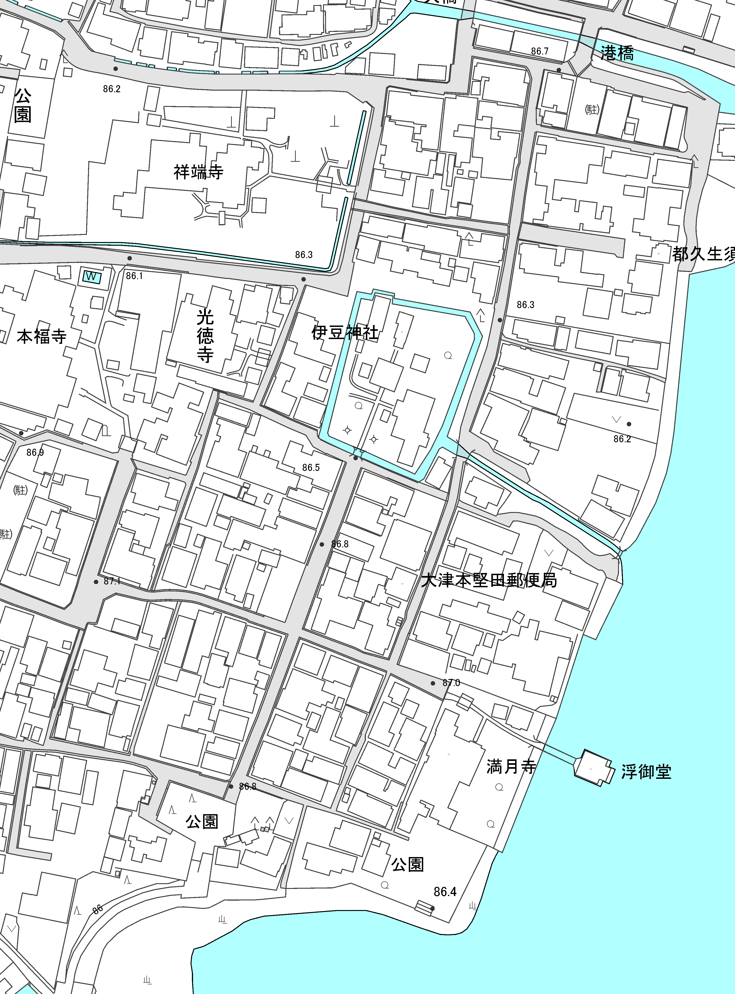

対象区域図

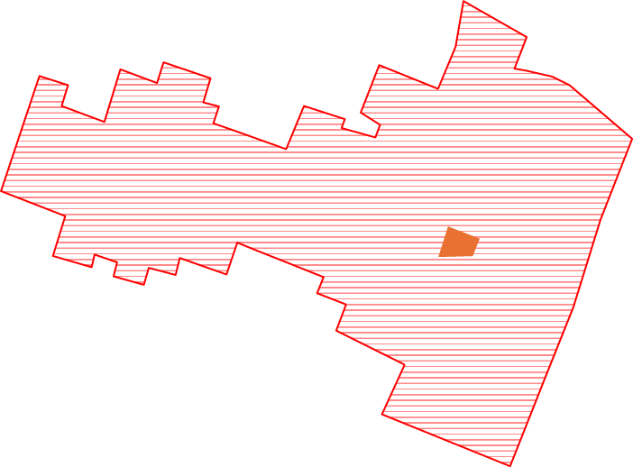

本堅田一丁目

凡例
対象区域
対象路線
隣接区域
N

別図２（第２条関係）
出島灯台のまち景観協定

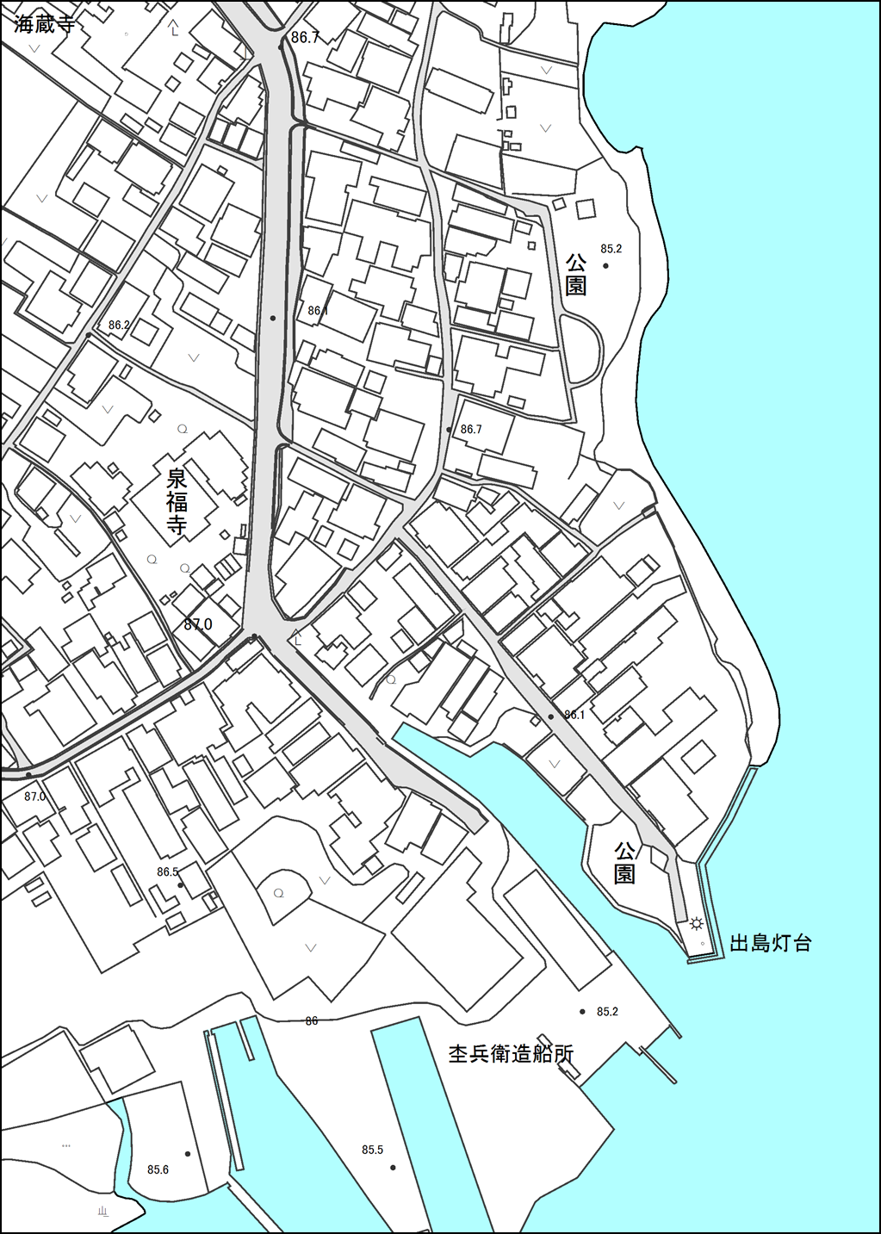
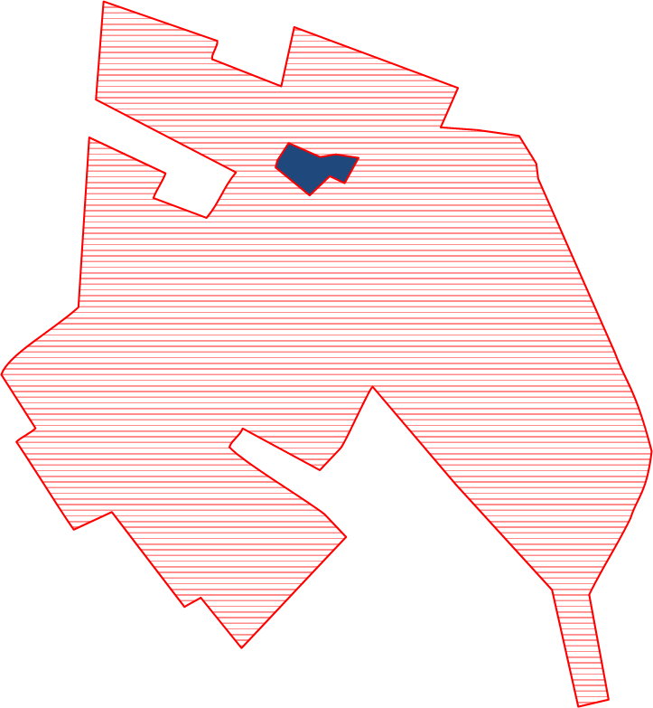
凡例
対象区域
対象路線
隣接区域
N
対象区域図
今堅田一丁目

様式第１号（第７条関係）

堅田千軒まちなみ整備事業補助金交付申請書

年 月 日
（宛先）
大津市長
申請者
住所（又は所在地）

氏名（名称又は代表者氏名）

大津市補助金等交付規則第４条第１項の規定により、堅田千軒まちなみ整備事業補助金の交付について次のとおり申請します。

補助年度 | 年度
建造物等の名称
建造物等の所在地
補助事業の概要
補助事業の経費所要額 | 円
交付申請金額 | 円
補助事業の着手予定年月日及び完了予定年月日 | 着手 年 月 日  完了 年 月 日
添付書類 | ⑴ 位置図  ⑵ 工事見積書の写し（補助対象経費について、数量、使用材料及び寸法を明記した内訳書を添付すること。）  ⑶ 図面（平面図、立面図、断面図及び屋根伏図とし、改修箇所を明示したもの）  ⑷ 現況写真（状況が良く分かるもの。２方向、カラー）  ⑸ 事業計画書（工程が分かるもの）  ⑹ 市税の完納証明書  ⑺ 誓約書（様式第２号。建造物の所有者以外の者にあっては、様式第２号及び様式第３号）  ⑻ その他市長が必要と認める書類
様式第２号（第７条関係）

誓 約 書
（申請者用）

年 月 日
（宛先）
大津市長
申請者 住所
氏名 ㊞
（団体の場合は、団体名及び代表者名）

私は、堅田千軒まちなみ整備事業補助金の交付申請をするに当たり、次の事項について誓約します。

１ 経費所要額には、国又は地方公共団体から補助金を受けた（受ける予定を含む。）整備に要する経費は含まれていません。
２ 市税及びその延滞金等の滞納はありません。
３ この補助金の交付を受けて整備を行ったものについては、当該補助事業の完了の日から１０年間は、市長の承認を受けないで補助事業を行った部分の変更若しくは除却をすることはありません。また、建造物を譲渡し、交換し、賃借し、又は相続する場合にあっては、その相手方において遵守されるようにします。
４ この補助金の交付を受けて整備を行ったものについて、収支簿を備え、及びその支出内容を証する書類を整備するとともに、収支簿とともに補助事業が完了した日の属する年度の翌年度から５年間保存します。
５ 大津市補助金等交付規則及び堅田千軒まちなみ整備事業補助金交付要綱の規定を遵守し、これらに違反した場合には、補助金を返還します。

様式第３号（第７条関係）

誓 約 書
（所有者用）

年 月 日
（宛先）
大津市長
所有者 住所
氏名 ㊞
（団体の場合は、団体名及び代表者名）

私の所有する物件について、次の管理者が、堅田千軒まちなみ整備事業補助金の交付申請をするに当たり、次の事項について誓約します。

管理者 住所
氏名

１ 経費所要額には、国又は地方公共団体から補助金を受けた（受ける予定を含む。）整備に要する経費は含まれていません。
２ 市税及びその延滞金等の滞納はありません。
３ この補助金の交付を受けて整備を行ったものについては、当該補助事業の完了の日から１０年間は、市長の承認を受けないで補助事業を行った部分の変更若しくは除却をすることはありません。また、建造物を譲渡し、交換し、賃借し、又は相続する場合にあっては、その相手方において遵守されるようにします。
４ この補助金の交付を受けて整備を行ったものについて、収支簿を備え、及びその支出内容を証する書類を整備するとともに、収支簿とともに補助事業が完了した日の属する年度の翌年度から５年間保存します。
５ 大津市補助金等交付規則及び堅田千軒まちなみ整備事業補助金交付要綱の規定を遵守し、これらに違反した場合には、補助金を返還します。
様式第４号（第８条関係）

堅田千軒まちなみ整備事業補助金交付決定通知書

大 第 号
年 月 日
様
大津市長 印

年 月 日付けで申請のあった堅田千軒まちなみ整備事業補助金の交付については、次のとおり決定したので大津市補助金等交付規則第７条第１項の規定により通知します。

補助年度 | 年度
建造物等の名称
交付決定金額 | 円
交付条件 | ⑴ 大津市補助金等交付規則及び堅田千軒まちなみ整備事業補助金交付要綱の規定を遵守すること。  ⑵ 補助対象事業等の完了後に、消費税及び地方消費税の申告により補助金等に係る消費税及び地方消費税に係る仕入控除税額が確定した場合には、速やかにその旨市長に報告すること。

様式第５号（第８条関係）

堅田千軒まちなみ整備事業補助金交付申請棄却（却下）決定通知書

大 第 号
年 月 日
様
大津市長 印

年 月 日付けで申請のあった堅田千軒まちなみ整備事業補助金の交付について、次のとおり交付しないことと決定したので大津市補助金等交付規則第７条第２項の規定により通知します。

補助年度 | 年度
建造物等の名称
交付申請金額 | 円
交付しないことと
決定した理由

様式第６号（第９条関係）

堅田千軒まちなみ整備事業補助金交付決定取消通知書

大 第 号
年 月 日
様
大津市長 印

年 月 日付け大 第 号で交付の決定をした堅田千軒まちなみ整備事業補助金について、次のとおり交付決定を取り消したので大津市補助金等交付規則第９条第５項の規定により通知します。

補助年度 | 年度
建造物等の名称
交付決定金額 | 円
取消金額 | 円
取消後の交付決定金額 | 円
取消しをした理由

様式第７号（第９条関係）

堅田千軒まちなみ整備事業補助金交付決定変更通知書

大 第 号
年 月 日
様
大津市長 印

年 月 日付け大 第 号で交付の決定をした堅田千軒まちなみ整備事業補助金について、次のとおり交付決定を変更したので大津市補助金等交付規則第９条第５項の規定により通知します。

補助年度 | 年度
建造物等の名称
交付決定金額 | 円
決定内容又はこれに付した条件を変更する内容 | 円
変更をした理由

様式第８号（第１０条関係）

堅田千軒まちなみ整備事業補助事業変更承認申請書

年 月 日
（宛先）
大津市長
申請者
住所（又は所在地）

氏名（名称又は代表者氏名）

年 月 日付け大 第 号で補助金の交付の決定のあった堅田千軒まちなみ整備事業補助事業の変更の承認について、大津市補助金等交付規則第１３条第１項の規定により次のとおり申請します。

補助年度 | 年度
建造物等の名称
変更の内容
変更の理由
変更の予定年月日 | 年 月 日
添付書類

様式第９号（第１０条関係）

堅田千軒まちなみ整備事業補助事業中止（廃止）承認申請書

年 月 日
（宛先）
大津市長
申請者
住所（又は所在地）

氏名（名称又は代表者氏名）

年 月 日付け大 第 号で補助金の交付の決定のあった堅田千軒まちなみ整備事業補助事業の中止（廃止）の承認について、大津市補助金等交付規則第
１３条第１項の規定により次のとおり申請します。

補助年度 | 年度
建造物等の名称
中止（廃止）の理由
中止（廃止）の予定年月日 | 年 月 日
添付書類

様式第１０号（第１１条関係）

堅田千軒まちなみ整備事業補助事業変更承認決定通知書

大 第 号
年 月 日
様
大津市長 印

年 月 日付けで補助金の交付の決定をした堅田千軒まちなみ整備事業補助事業の変更について、次のとおり承認したので大津市補助金等交付規則第１３条第２項の規定により通知します。

補助年度 | 年度
建造物等の名称
承認した変更内容
承認年月日 | 年 月 日

様式第１１号（第１１条関係）

堅田千軒まちなみ整備事業補助事業中止（廃止）承認決定通知書

大 第 号
年 月 日
様
大津市長 印

年 月 日付けで補助金の交付の決定をした堅田千軒まちなみ整備事業補助事業の中止（廃止）について、次のとおり承認したので大津市補助金等交付規則第１３条第２項の規定により通知します。

補助年度 | 年度
建造物等の名称
中止（廃止）の承認年月日 | 年 月 日

様式第１２号（第１１条関係）

堅田千軒まちなみ整備事業補助事業変更承認申請棄却（却下）決定通知書

大 第 号
年 月 日
様
大津市長 印

年 月 日付け大 第 号で補助金の交付の決定をした堅田千軒まちなみ整備事業補助事業の変更について、次のとおり承認しないことと決定したので大津市補助金等交付規則第１３条第２項の規定により通知します。

補助年度 | 年度
建造物等の名称
補助事業の変更の内容
承認しないこと
と決定した理由

様式第１３号（第１１条関係）

堅田千軒まちなみ整備事業補助事業中止（廃止）承認申請棄却（却下）決定通知書

大 第 号
年 月 日
様
大津市長 印

年 月 日付け大 第 号で補助金の交付の決定をした堅田千軒まちなみ整備事業補助事業の中止（廃止）について、次のとおり承認しないことと決定したので大津市補助金等交付規則第１３条第２項の規定により通知します。

補助年度 | 年度
建造物等の名称
承認しないこと
と決定した理由

様式第１４号（第１２条関係）

堅田千軒まちなみ整備事業補助事業実績報告書

年 月 日
（宛先）
大津市長
申請者
住所（又は所在地）

氏名（名称又は代表者氏名）

年 月 日付け大 第 号で補助金の交付決定のあった堅田千軒まちなみ整備事業補助事業について、大津市補助金等交付規則第１４条の規定により次のとおり報告します。

補助年度 | 年度
建造物等の名称
補助事業の着手年月日及び完了年月日 | 着手 年 月 日  完了 年 月 日
交付決定金額 | 円
補助金の既交付金額 | 円
補助事業の経費精算額  （補助対象金額） | 円
添付書類 | ⑴ 工事請負契約書の写し  ⑵ 領収書（明細を記したものを含む。）の写し  ⑶ 完成写真（施工内容が確認できるもの。２方向、カラー）  ⑷ 工事中の写真  ⑸ 補助対象経費内訳書（数量、使用材料及び寸法等を明記したもの）  ⑹ その他市長が必要と認める書類

様式第１５号（第１３条関係）

堅田千軒まちなみ整備事業補助金確定通知書
大 第 号
年 月 日

様
大津市長 印

年 月 日付け大 第 号で補助金の交付の決定をした堅田千軒まちなみ整備事業補助事業について、次のとおり堅田千軒まちなみ整備事業補助金の額を確定したので大津市補助金等交付規則第１５条の規定により通知します。

補助年度 | 年度
建造物等の名称
交付決定金額 | 円
補助事業の経費精算額  （補助対象金額） | 円
交付確定金額 | 円

様式第１６号（第１４条関係）

堅田千軒まちなみ整備事業補助金交付請求書

年 月 日
（宛先）
大津市長
申請者
住所（又は所在地）

氏名（名称又は代表者氏名）

年 月 日付け大 第 号で交付の確定のあった堅田千軒まちなみ整備事業補助金について、大津市補助金等交付規則第１８条第１項の規定により次のとおり請求します。

補助年度 |  | 年度
建造物等の名称
交付確定金額 |  | 円
交付請求金額 |  | 円
振込先 | 金融機関名 | 銀行・信用金庫・農協 支店
振込先 | 口座番号 | 普通・当座
振込先 | 口座名義人 | （フリガナ）
添付書類
様式第１７号（第１５条関係）

堅田千軒まちなみ整備事業補助金交付決定取消通知書

大 第 号
年 月 日
様
大津市長 印

年 月 日付け大 第 号で交付の決定をした堅田千軒まちなみ整備事業補助金について、次のとおり交付決定を取り消したので大津市補助金等交付規則第１９条第４項の規定により通知します。

補助年度 | 年度
建造物等の名称
交付決定（確定）金額 | 円
取消金額 | 円
取消後の交付決定（確定）金額 | 円
取消しをした理由

様式第１８号（第１６条関係）

堅田千軒まちなみ整備事業補助金返還通知書
大 第 号
年 月 日

様
大津市長 印

年 月 日付け大 第 号で交付の決定をした堅田千軒まちなみ整備事業補助金について、大津市補助金等交付規則第２０条第１項の規定により次のとおり返還を請求します。

補助年度 | 年度
建造物等の名称
返還金 | 円
返還理由
返還期日 | 年 月 日まで
交付決定金額 | 円
補助金の既交付金額  及び交付年月日 | 円  年 月 日
交付確定金額 | 円
（注）別添納付書により振り込んでください。なお、大津市補助金等交付規則第１９条第１項の規定より交付の決定を取り消された場合において、返還期日までに納付されないときは、延滞金を納付しなければなりません。

